星际迷航智能搬运赛
- 参赛范围
  - 参赛组别： 小学组、初中组和高中组(含中职)三个组别
  - 参赛人数：每个队伍1-2人
  - 指导老师： 每个队伍1人
- 器材要求
1、机器人的体积以静态放置时，所有可伸展的部分长宽都不能超出25x25cm的，高度不限。比赛开始后机器人允许伸展超出原始尺寸。
2、参赛的机器人只能使用1个核心控制器，不超过6个电机（包括伺服电机、舵机等任何大小功能的电机），供电电压限定9V以内，传感器数量不限，但不得使用集成类光感，机器人遥控器为2.4G、蓝牙或者WIFI连接，不得和其他机器人串频及干扰其他机器人。
3、机器人要求为自主拼装机器人（主控器、传感器、马达、轮胎、机械臂等均可自由拆卸），不得使用一体化或者成品类机器人。

- 任务说明
比赛项目的规则主题为 “星际迷航”，主要分为三个任务板块，第一任务名为“能源采集”，要求遥控搬运圆球形得分物至指定得分区域；第二任务名为“物资堆放”，要求遥控机器人搬运正方体形得分物至指定得分区域；第三任务名为“能源传送”，要求机器人自动到达终点区域，并完成得分任务。
  - 比赛场地说明
1、比赛场地的内部尺寸长为240cm、宽120cm，场地上有横4竖8 ，宽为2cm的黑色引导线，整个场地外围有7.2厘米高，2.4厘米厚的围框。

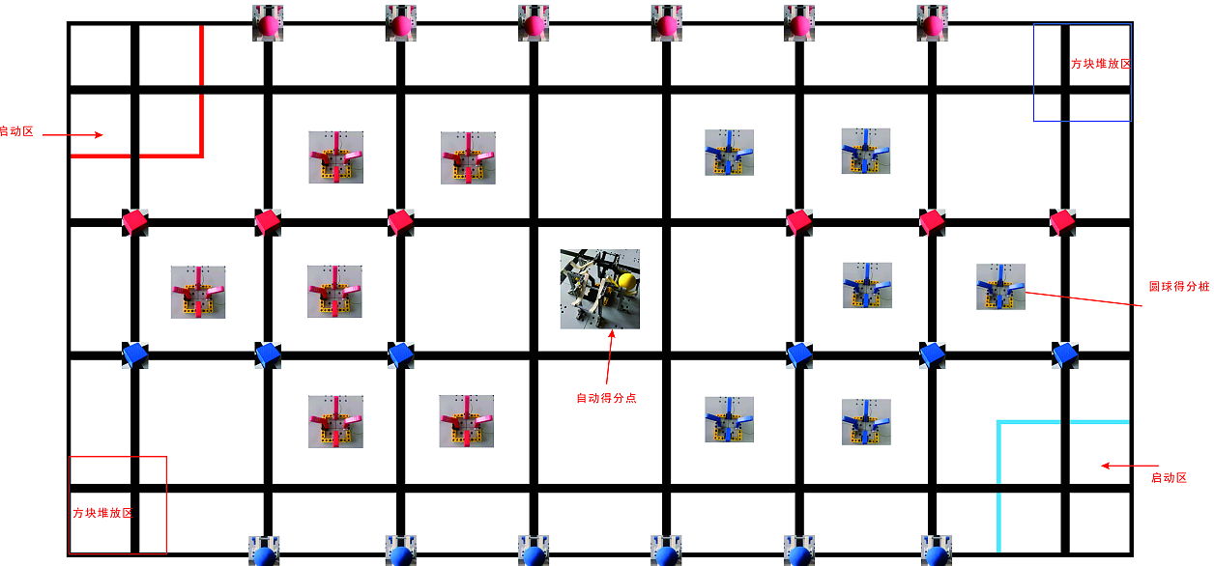

2、场地上30x30cm的红色或者蓝色标识区域为机器人的启动区域，比赛开始前机器人不得超出起始区域。
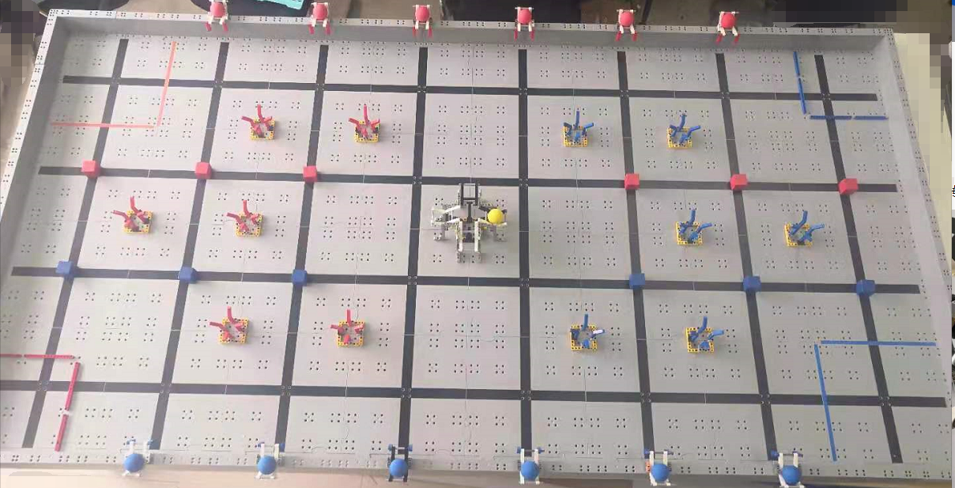

  - 比赛任务说明
1、得分物：分别为EVA材料的圆球和木制的方块。圆球直径为4cm,方块为边长3.5cm的正方体。整个场地共有12个圆球，12个方块，中间能源传送处圆球根据比赛方式不同。如示意图所示。
2、得分区：
2.1、圆球的得分区如下图所示,要求对应颜色为有效得分。
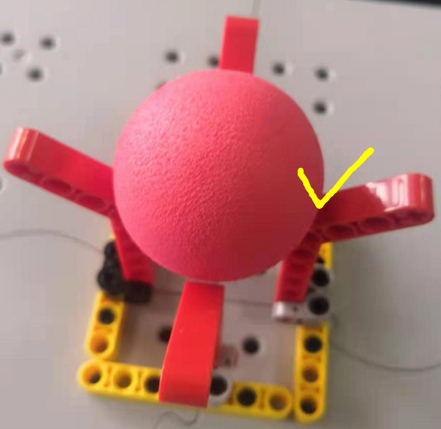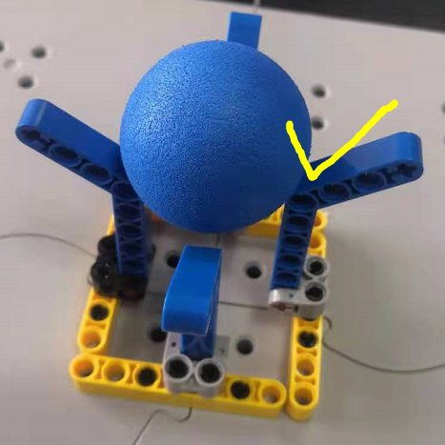
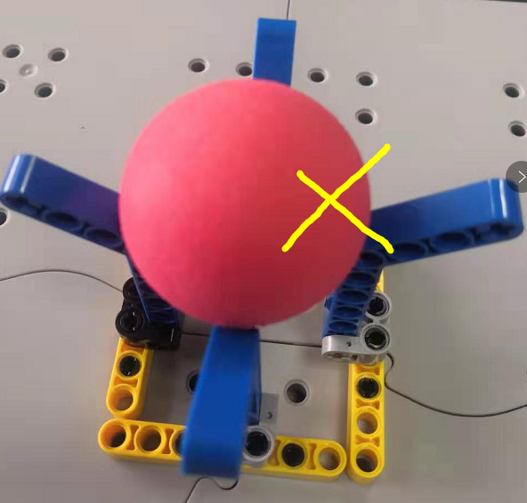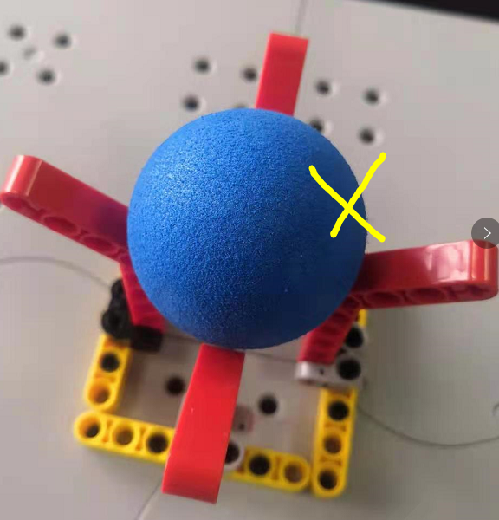
2.2、方块的得分区如图所示，需堆叠到相同颜色区域。
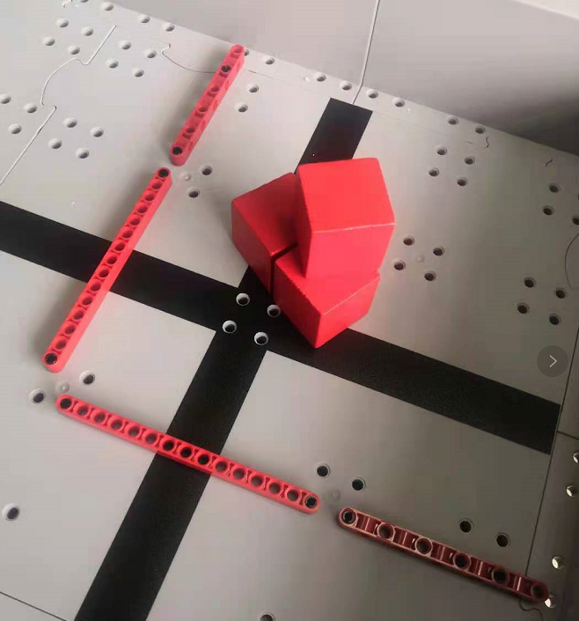

2.3、能源传送得分区如图所示。
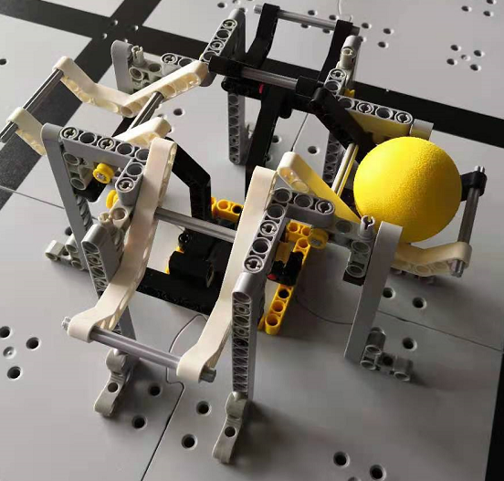

- 计分说明
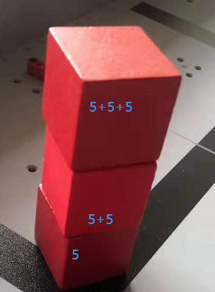
圆球得分10分（圆球必须完全在得分桩内才可视为有效得分）、方块每个得5分，每往上一层叠加，增加5分的叠加分。
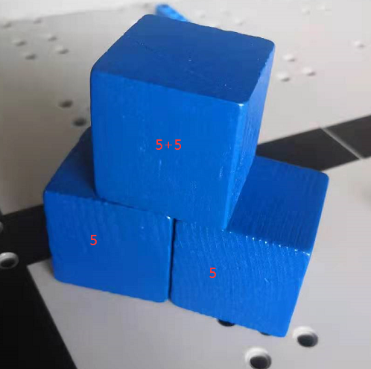

比赛开始前将随机抽取能源传送的位置（A、B、C、D四个方向选一），要求参赛选手的机器人自动完成相应的得分任务，机器人允许不按巡线方式完成任务，成功完成任务得15分的自动分。
- 比赛规则
（一）、标准赛
以联队赛（联队赛将随机和其他队伍联队采用小组积分淘汰制）的形式进行比赛，联队赛时间为120秒。每支队伍的人数为1-2人(2人组成的队伍必须在50-70秒之间完成更换操作手)，一台参赛机器。
1、在竞赛开始前，有15分钟的调试时间，可以对场地自动任务进行调试。
2、每轮竞赛开始后，参赛队员从起始区使用遥控器控制机器人将得分道具放入相应的得分区域，然后根据你所余时间来完成自动任务（机器人必须遥控回启动区域后才能用手干预），自动任务开始后无论是否能完成任务不得再使用遥控器、不得再干预机器人，如认为机器人无法完成剩余任务，可示意裁判员提前终止比赛。
3、参赛队伍抽签决定分组及出场顺序，竞赛按预先排好的时间表进行比赛。
4、处罚：手动比赛开始后，机器人若出现卡死或者损坏需要维修时，由选手需重新拿回启动区起始位置并开始计时，罚时10秒（即10秒后方可再次执行任务）。若机器人在执行自动区任务，则可以认为比赛结束。已获得得分仍然有效。
（二）、纯自动任务技能赛
- 比赛时间为180秒
- 每次完成有效得分任务后须自动返回启动区才能用手干预，如无法完成得分任务，由选手重新拿回启动区起始位置并开始计时，罚时10秒（即10秒后方可再次执行任务）
- 有效得分任务可以单个或者多个连续执行
- 自动任务技能赛依然需要辨别颜色，颜色错误的为无效得分，并被认为任务失败，选手可只选红色或者蓝色启动
- 每次执行得分任务后返回启动区，允许选手更换操作机械臂或者添加其他零件，但在未出启动区时候依然不允许超过规定尺寸
- 最终的能源传送得分如图所示，选择相对应的颜色得分

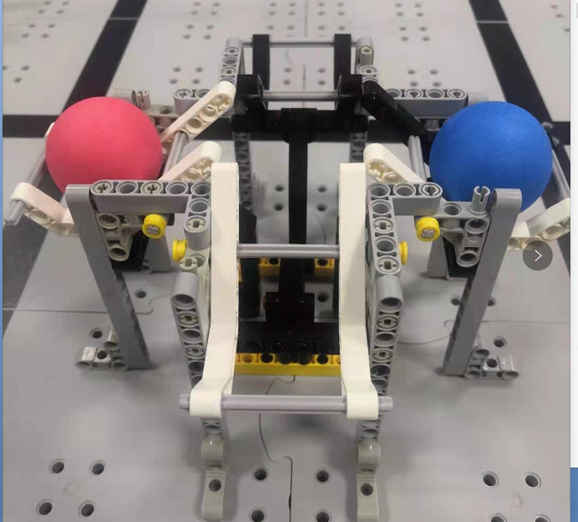

（三）、对抗挑战赛
- 比赛时间为120秒，前20秒为自动任务，后100秒为遥控任务
- 比赛分红蓝双方各自比拼红蓝双方的得分能力，根据最终分数可以是胜负平
- 比赛赛制一般为小组赛，然后淘汰赛，最终前四名决赛，小组赛中胜3，负0，平1这样计分，只有在积分相同的情况下才看小分
- 自动任务中双方需比较在20秒内谁的自动分高，自动分高的，可以额外奖励10分，可以抢中间的能源传送分，也可以去完成方块堆叠等任务
- 自动分除奖励分外，其他分数将在比赛结束时以赛场数分为准
- 能源传送分可多个得分，每个都为15分，在后期得分，也有可能被破坏得分
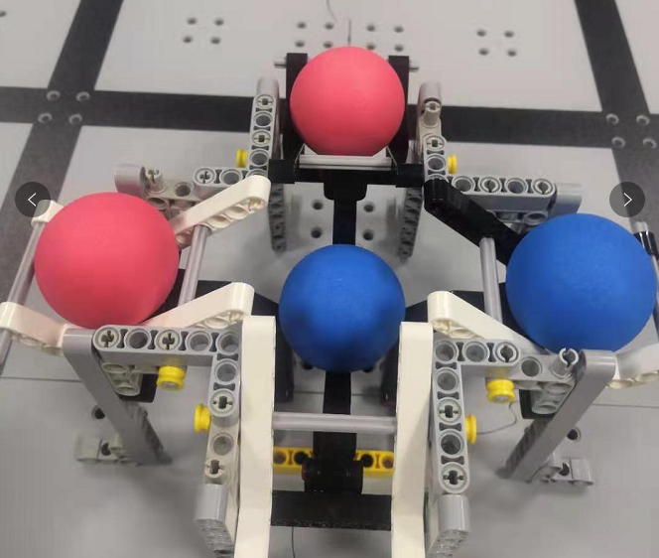
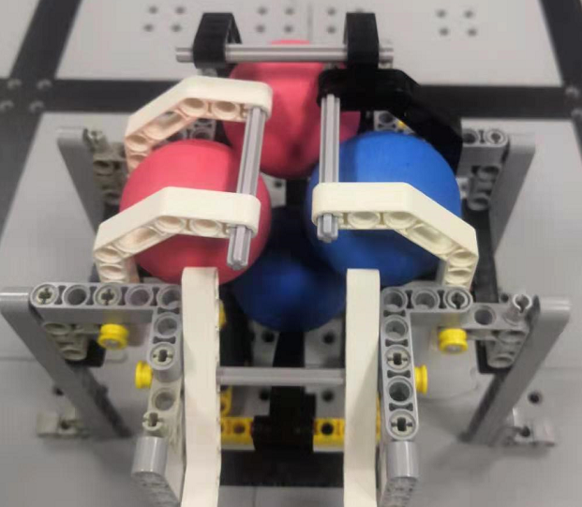
- 方块堆叠得分区不允许对方机器进入破坏
- 不允许双方机器故意冲撞纠缠

- 其他说明
1、为保证参赛流程正常进行，参赛队伍需按抽签顺序，并提前2个场次到赛场前候场，若未能按要求到达赛场竞赛的，裁判有权取消本轮成绩。
2、每支参赛队伍只能允许有一台机器人，并且队伍与队伍之间不得相互使用，一经发现取消两队成绩。
3、服从裁判员指挥，文明参赛。对于不服从裁判员指挥组委会有权取消比赛资格。
4、在准备区或比赛区使用手机等通信器材，不管什么原因，将立即被取消比赛资格。
5、本规则解释权归组委会所有。

附：计分表

参赛学校
参赛队伍
得分区域 | 分值 | 数量 |  | 得分
蓝球 | 10
红球 | 10
蓝方1层 | 5
蓝方2层 | 10
蓝方3层 | 15
蓝方4层 | 20
蓝方5层 | 25
蓝方6层 | 30
红方1层 | 5
红方2层 | 10
红方3层 | 15
红方4层 | 20
红方5层 | 25
红方6层 | 30
能源传送 | 15分
比赛结束时间
总计得分
选手签名
裁判员签名

